СОДЕРЖАНИЕ

ВВЕДЕНИЕ 4

1 ОБЗОР ЛИТЕРАТУРЫ 5

1.1 Теоретические сведения 5

1.2 Обзор аналогов 5

2 РАЗРАБОТКА СТРУКТУРНОЙ СХЕМЫ 6

2.1 Общее структурное описание устройства 6

2.2 Описание модулей проекта 6

3 РАЗРАБОТКА ФУНКЦИОНАЛЬНОЙ СХЕМЫ 7

3.1 Блок управления 7

3.2 Блок ввода 7

3.3 Блок USB-MIDI 7

4 РАЗРАБОТКА ПРИНЦИПАЛЬНОЙ СХЕМЫ 8

3.1 Блок управления 8

3.2 Блок ввода 8

3.3 Блок USB-MIDI 8

5 РАЗРАБОТКА ПЕЧАТНОЙ ПЛАТЫ 10

3.1 Блок управления 10

3.2 Блок ввода 10

3.3 Блок USB-MIDI 10

6 ХОД СБОРКИ УСТРОЙСТВА 11

7 ОПИСАНИЕ РАБОТЫ УСТРОЙСТВА 16

ЗАКЛЮЧЕНИЕ 17

СПИСОК ИСПОЛЬЗОВАННЫХ ИСТОЧНИКОВ 18

ПРИЛОЖЕНИЕ А 19

ПРИЛОЖЕНИЕ Б 20

ПРИЛОЖЕНИЕ В 21

ПРИЛОЖЕНИЕ Г 22

ПРИЛОЖЕНИЕ Д 23

**ВВЕДЕНИЕ**

Дисковод — устройство компьютера, позволяющее осуществить

чтение и запись информации на гибкий магнитный диск.

Гибкие магнитные диски(дискеты) были массово распространены с

1970-х и до конца 1990-х годов, придя на смену магнитным лентам и

перфокартам. В конце XX века дискеты начали уступать более ёмким CD-R и

CD-RW, а в XXI веке и более удобным флэш-накопителям.

В настоящее время массовое использование дискет практически

прекращено. Абсолютное большинство выпускающихся материнских плат

для настольных персональных компьютеров вообще не содержат разъёма для

подключения дисковода.

С выходом из употребления дискет некоторые пользователи

использовали звук двигателей дисководов для исполнения музыки.

MIDI (англ. Musical Instrument Digital Interface — цифровой интерфейс

музыкальных инструментов) — стандарт цифровой звукозаписи на формат

обмена данными между электронными музыкальными инструментами.

Интерфейс позволяет единообразно кодировать в цифровой форме

такие данные как нажатие клавиш, настройку громкости и других

акустических параметров, выбор тембра, темпа, тональности и др., с точной

привязкой во времени. В системе кодировок присутствует множество

свободных команд, которые производители, программисты и пользователи

могут использовать по своему усмотрению. Поэтому интерфейс MIDI

позволяет, помимо исполнения музыки, синхронизировать управление

другим оборудованием, например, осветительным, пиротехническим и т. п.

Целью данного курсового проекта является использование привода

гибких дисков в качестве MIDI-инструмента.

**1 ОБЗОР ЛИТЕРАТУРЫ**

* 1. **Теоретические сведения**

Для подключения дисковода гибких дисков (FDD) используется специальный 34-пиновый разъем. Нечетные пины данного разъема подключаются к земле, а назначение четных изображено на рисунке 1.1 [1].

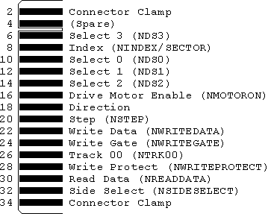

Рисунок 1.1 — назначение пинов разъема

В рамках данного курсового проекта нас интересуют пины необходимые для управления шаговым двигателем FDD: пин 10 — пин выбора FDD, пин 18 — выбор направления движения двигателя, пин 20 — пин шага двигателя.

MIDI-файл [2] — последовательность MIDI-команд, записанных в файл. Содержит информацию о времени и высоте проигрывания нот. Может содержать один или несколько каналов.

**1.2 Обзор аналогов**

Floppotron [3] — музыкальный инструмент созданный польским инженером Павлом Задрозняком. Он состоит из 64 FDD, 8 жестких дисков и пары сканеров, которые используются для проигрывания мелодий. Управление осуществляются контроллерами основанными на микроконтроллере ATmega16.

**2 РАЗРАБОТКА СТРУКТРНОЙ СХЕМЫ**

**2.1 Общее структурное описание устройства**

Всё устройство разделено на 3 блока — блок управления дисководами, блок музыкального ввода, блок USB-MIDI.

Структурная схема разрабатываемого устройства представлена в Приложении А.

**2.2 Описание модулей проекта**

Блок управления — блок, отвечающий за управление дисководами гибких магнитных дисков для воспроизведения ими определённых частот.

Блок ввода — блок, предназначенный для подачи команд от пользователя к блоку управления.

Блок USB-MIDI — блок, предназначенный для подключения устройства к ПК и посылки команд блоку управления с помощью протокола MIDI через интерфейс USB.

**3 РАЗРАБОТКА ФУНКЦИОНАЛЬНОЙ СХЕМЫ**

**3.1 Блок управления**

Блок управления основан на контроллере Arduino Mega. К блоку подключаются до 16 дисководов гибких магнитных дисков. Команды от блоков ввода и USB-MIDI поступают по последовательному интерфейсу. Питание блока будет осуществляться компьютерным блоком питания.

**3.2 Блок ввода**

Блок ввода состоит из 36 кнопок пользовательского ввода нот, для проигрывания блоком управления, и контролера Arduino Pro Mini. Связь с блоком управления происходит по последовательному интерфейсу. Питание блока будет осуществляться компьютерным блоком питания.

**3.3 Блок USB-MIDI**

Блок состоит из микроконтроллера Atmel ATmega8 и необходимой для интерфейса USB обвзяки. Так как аппаратной поддержки интерфейса USB в микроконтроллере не предусмотрено, будет использована программная реализация поддержка данного интерфейса, а именно библиотека V-USB[4], позволяющая получить поддержку интерфейса USB на микроконтроллерах AVR. Связь с блоком управления происходит по последовательному интерфейсу. Питание блока будет осуществляться по интерфейсу USB.

Функциональная схема разрабатываемого устройства представлена в Приложении Б.

**4 РАЗРАБОТКА ПРИНЦИПАЛЬНОЙ СХЕМЫ**

**4.1 Блок управления**

Управление шаговым двигателем дисковода осуществляется двумя входами *step* и *dir*[1], отвечающими за движение шагового двигателя и выбор направления движения двигателя. Управление частотой шагания двигателя позволяет использовать дисковод как музыкальный инструмент. Для управления 16 дисководами их выводы *step* и *dir* подключены к 32 цифровым выходам контроллера Arduino Mega. Входы *serial0* и *serial3* контроллера используются для подключения блоков ввода и USB-MIDI.

**4.2 Блок ввода**

Блок ввода состоит из матрицы кнопок 6х6. Схема подключения кнопки представлена на рисунке 4.1

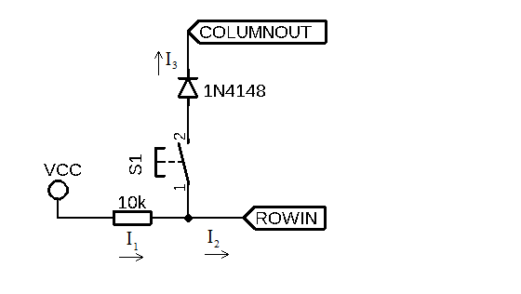

Рисунок 4.1 — схема подключения кнопки в матрице

Считыванием состояния матрицы кнопок занимается контроллер Arduino Pro Mini. Выход *serial* используется для посылки команд блоку управления.

**4.3 Блок USB-MIDI**

Блок состоит из микроконтроллера Atmel ATmega8, кварцевого резонатора 16 МГц, двух керамических конденсаторов на 22 пикофарада для емкостной нагрузки резонатора, двух стабилитронов 3.6 В и двух резисторов 68 Ом для согласования выходов микроконтроллера с шиной USB, резистора 2.2 кОм для подтягивания линии D+ USB к VCC USB для установления скорости передачи данных интерфейсом USB[5].

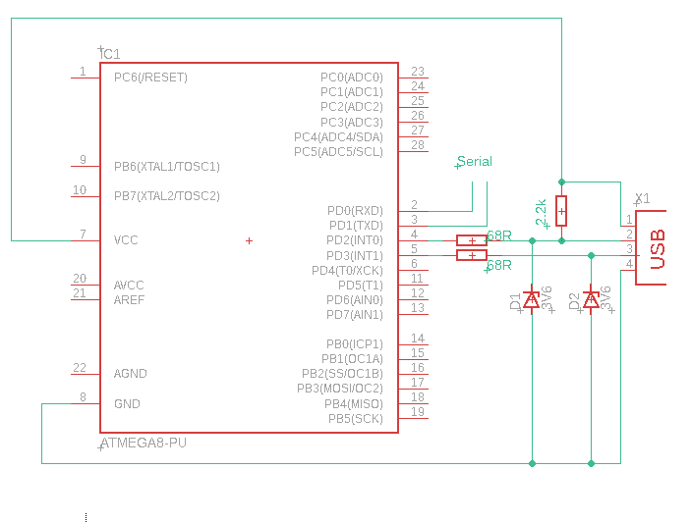

Принципиальная схема блока USB-MIDI

**5 РАЗРАБОТКА ПЕЧАТНОЙ ПЛАТЫ**

**5.1 Блок управления**

Сам блок управления, состоящий из контроллера Arduino Mega, в печатной плате не нуждается, однако для простого подключения к контроллеру дисководов была разработана печатная плата. Печатная плата устанавливается сверху контроллера и содержит 16 3-контактных разъёма для подключения 16 дисководов, а также 2 3-контактных разъёма для подключения двух последовательных портов для приема команд от блоков ввода и USB-MIDI. Печатная плата блока представлена в Приложении В.

**5.2 Блок ввода**

На плате блока ввода располагаются контроллер Arduino Pro Mini, контакты для подключения последовательного порта и питания, матрица кнопок 6х6. Для избежания фантомных нажатий рядом с каждой кнопкой расположен выпрямительный диод. Резисторы подтягивающие входы микроконтроллера находятся рядом с нужными входами. Печатная плата блока представлена в Приложении Г.

**5.3 Блок USB-MIDI**

На плате данного блока помимо контроллера ATmega8 и его обвязки, так же присутствуют места под разъемы USB Type-B и 3-контактный разъем для подключения последовательного порта контроллера к блоку управления. Печатная плата блока представлена в Приложении Д.

**6 ХОД СБОРКИ УСТРОЙСТВА**

Печатные платы всех блоков устройства были изготовлены методом ЛУТа. В платах были просверлены отверстия и припаяны необходимые компоненты.

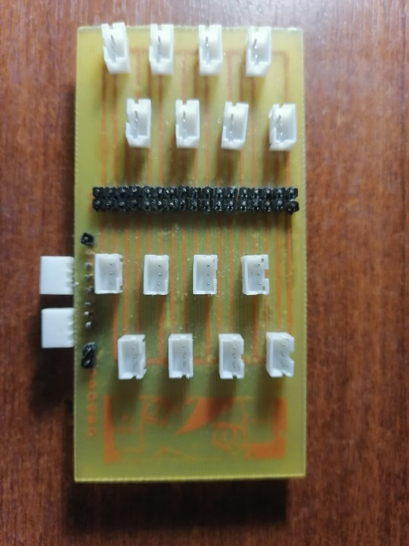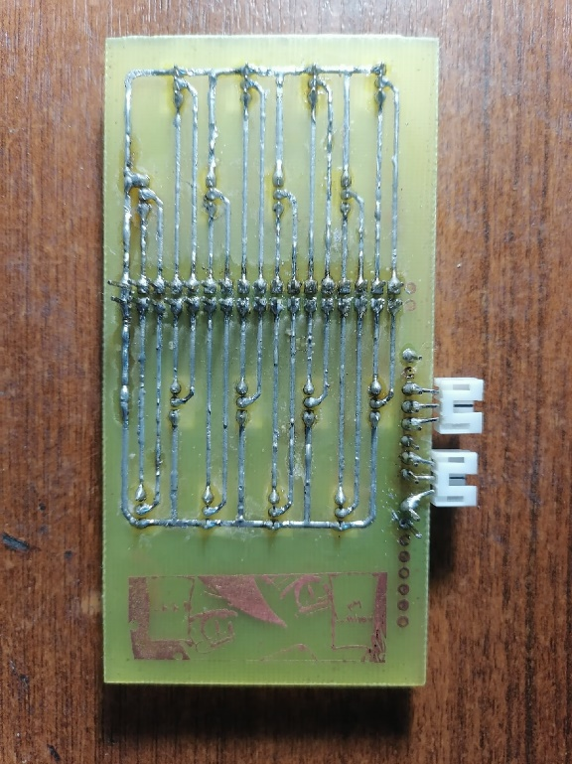

Плата блока управления

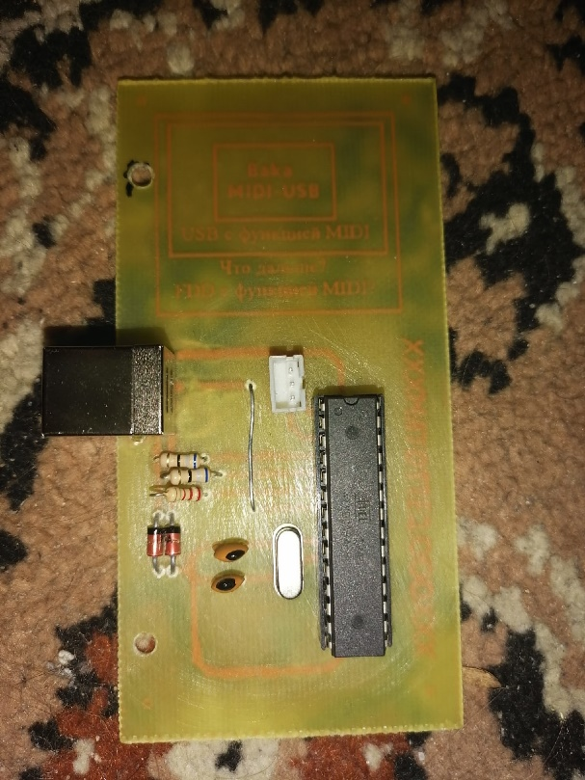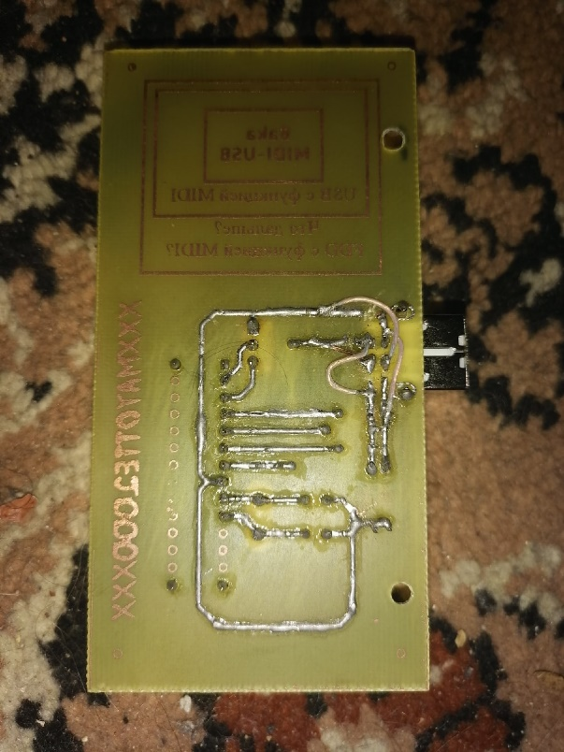

Плата блока USB-MIDI

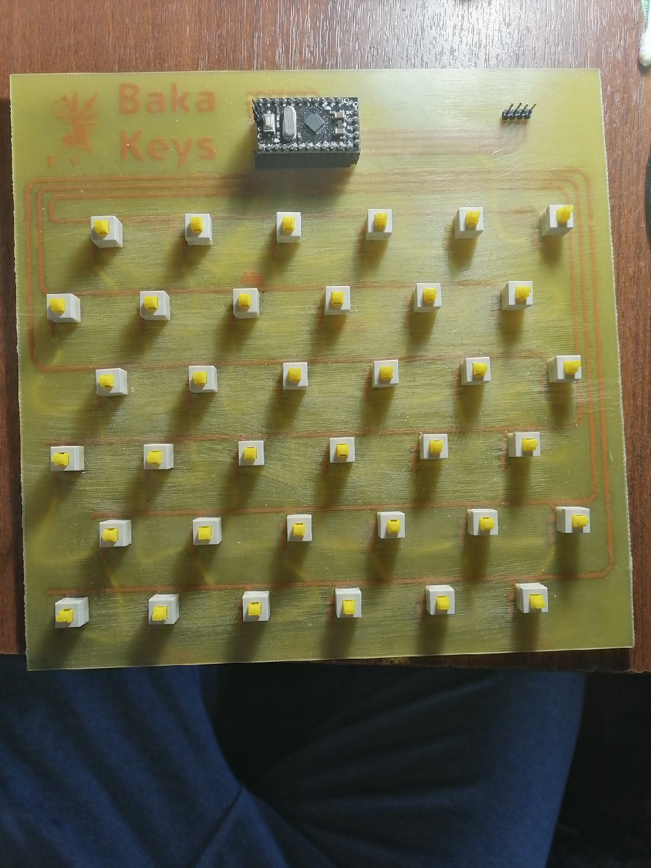

Плата блока ввода

В качестве корпуса устройства был выбран корпус персонального компьютера, так как он содержит крепления, подходящие для установки туда дисководов гибких магнитных дисков, блока питания, а также блоков управления и USB-MIDI.

С помощью стоек для печатных плат и винтов М3, в корпус были установлены блок USB-MIDI, блок управления, блок питания, дисководы, разъем для подключения блока ввода, который будет находится вне корпуса.

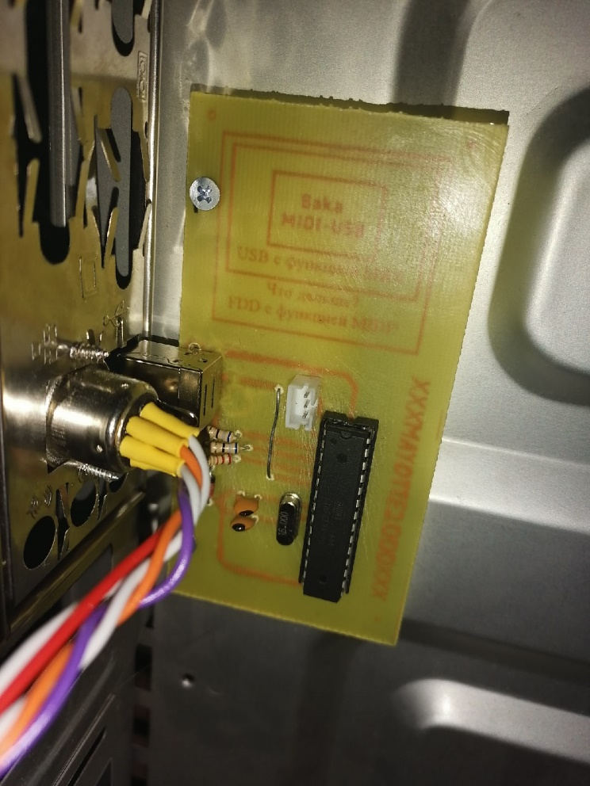

Установленные блок USB-MIDI и разъем подключения блока ввода

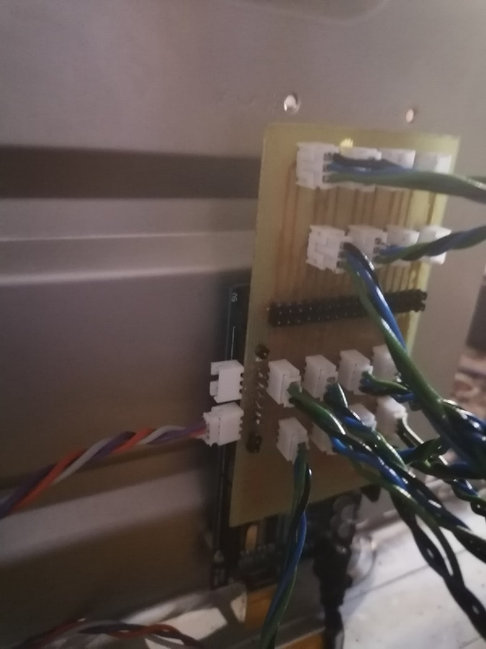

Установленный блок управления

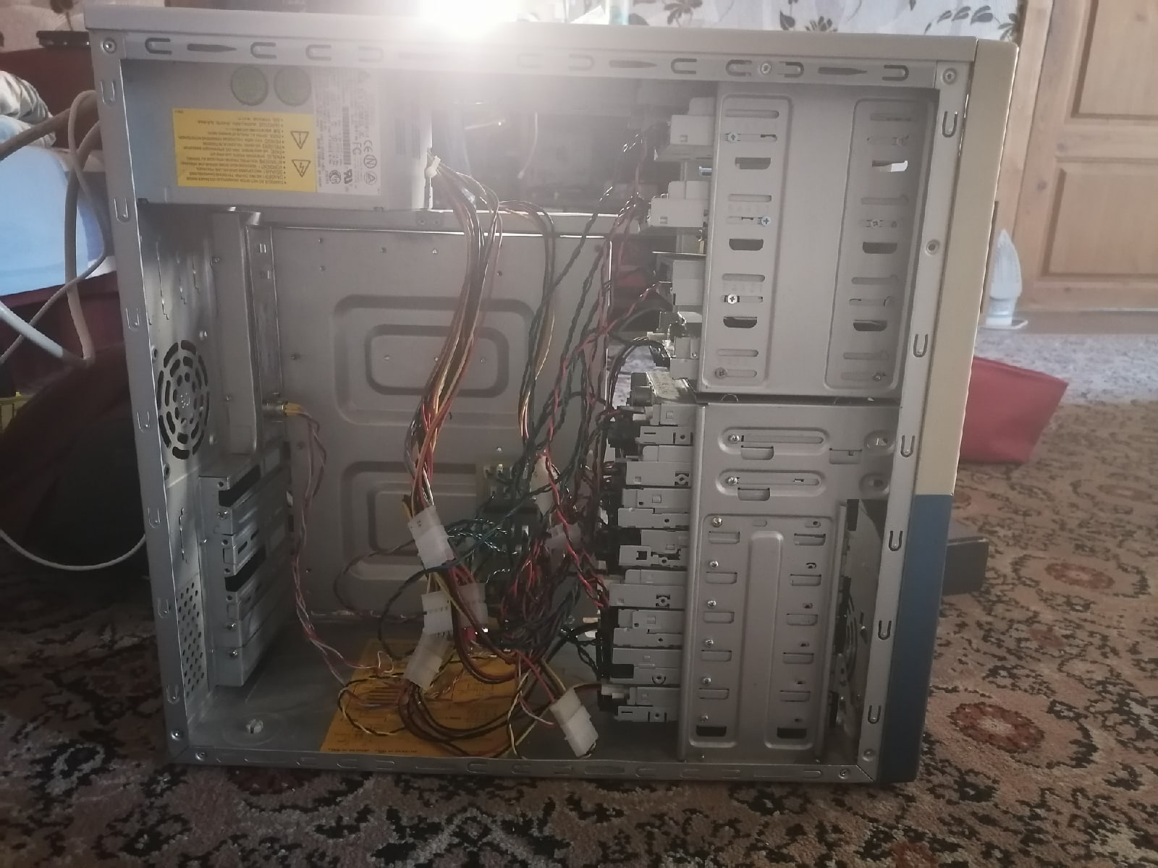

Установлены и подключены дисководы и блок питания

Для удобства использования блока ввода для кнопок были изготовлены колпачки посредством 3D-печати



Трехмерная модель колпачка

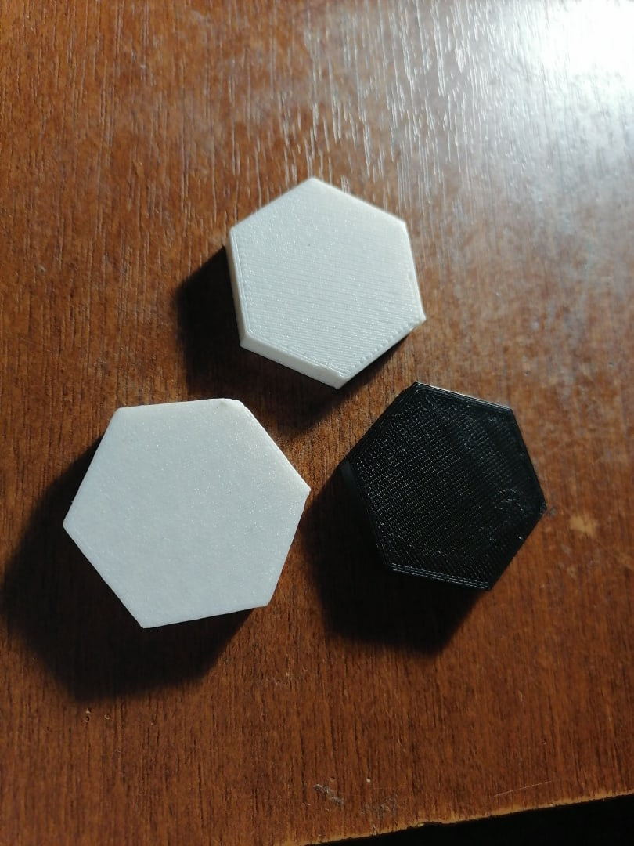

Результат 3D-печати

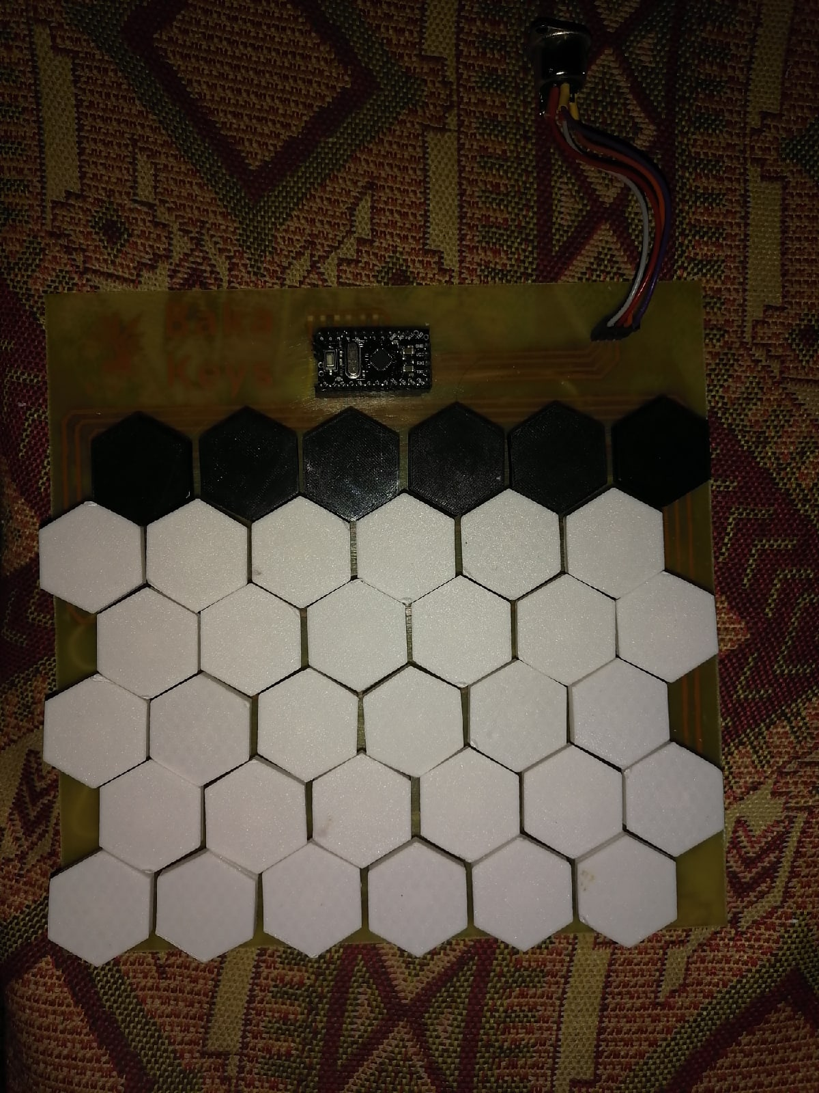

Модуль ввода в сборе

**7 ОПИСАНИЕ РАБОТЫ УСТРОЙСТВА**

Перед началом работы с устройством его блок питания необходимо подключить к сети переменного напряжения 220 В. После подключения питания необходимо нажать кнопку включения на передней панели устройства. При включении на передней панели устройства загорится светодиод, а также проиграется короткая мелодия.

Устройство подразумевает два варианта использования – игра с помощью блока ввода или исполнение MIDI команд, поступающих через интерфейс USB.

Для игры с помощью блока ввода используются 36 кнопок, которые соответствуют различным нотам. Ноты расположены слева направо и снизу вверх, музыкальное расстояние между двумя соседними кнопками, находящимися в одном ряду, составляет один полутон.

Для исполнения MIDI команд, необходимо подключить устройство к USB порту ПК с помощью разъёма, находящегося на задней панели устройства. Устройство будет обнаружено ПК как стандартный MIDI-выход.

**ЗАКЛЮЧЕНИЕ**

В рамках данного курсового проекта была создано устройство воспроизведения музыки на устройствах ввода-вывода на базе платформы Arduino, предоставляющее возможность проигрывания мелодий с помощью FDD.

Устройство позволяет проигрывать до 16 MIDI-каналов, используя 16 FDD в качестве инструментов.

Для проигрывания мелодий необходимо только подключить устройство к компьютеру и открыть нужный MIDI-файл в MIDI-проигрвателе.

Корпус устройства позволяет легко перемещать и использовать устройство.

В будущем планируется увеличение числа FDD и добавление других устройств для проигрывания мелодий (матричный принтер, жесткий диск, шаговой двигатель).

**СПИСОК ИСПОЛЬЗОВАННЫХ ИСТОЧНИКОВ**

[1] Распиновка 5 1/4 inch floppy [Электронный ресурс]. – Режим доступа: https://old.pinouts.ru/HD/5_12_floppy.shtml

[2] Standard MIDI-File Format Spec. 1.1 [Электронный ресурс]. – Режим доступа: http://www.music.mcgill.ca/~ich/classes/mumt306/StandardMIDIfileformat.html

[3] Return of the Floppies [Электронный ресурс]. – Режим доступа: http://silent.org.pl/home/2016/07/06/return-of-the-floppies/

[4] V-USB [Электронный ресурс]. – Режим доступа: https://www.obdev.at/products/vusb/index.html

[5] V-USB Metaboard [Электронный ресурс]. – Режим доступа: https://metalab.at/wiki/Metaboard